AKCE NA LISTOPAD

Keramická dílna


V níže uvedené dny půjdeme s dětmi do SVČ na Šumburku glazovat vánoční dekoraci. Děti potřebují batoh a pití.

V pondělí 2. 11. 2026 jde třída ŽABIČEK

V pondělí 9. 11. 2026 jde třída VEVEREK

V úterý 10. 11. 2026 jde třída SOVIČEK

Strašidelná školička

V úterý 3. 11. 2026 se nebojte a přijďte do mateřské školy ve strašidelném, nestrašidelném nebo dýňovém kostýmu. Budeme si společně hrát, tvořit a tancovat.


Strašidelná plotovka


Milí rodiče, na školkovském plotě na Vás čekají zábavné úkoly a hádanky, které si můžete společně s dětmi projít během příchodu nebo odchodu z MŠ – stačí pár minut a chuť objevovat.
Proč se zapojit?

- strávíte společný čas na čerstvém vzduchu
- děti budou nadšené, že Vám mohou něco ukázat ze svého světa
- posílíte společný vztah a podpoříte zvídavost i radost z pohybu

Fotografování dětí

Ve středu 4. 11. 2026 přijede do mateřské školy fotograf a budeme se fotit na téma VÁNOCE U KRBU - viz. tematická fotografie.
ZAČÍNÁME FOTOGRAFOVÁNÍM DĚTÍ ZE TŘÍDY ŽABIČEK V 7,45 HOD.


Se Sokolem do života
Tento měsíc pokračujeme s projektem Se Sokolem do života. Sokolík Pepík a kobylka Emilka budou učit holky a kluky rozvíjet přirozené pohybové dovednosti, které budeme společně během školního roku zdokonalovat.
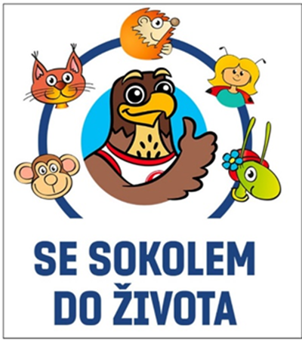

Pečení rohlíčků

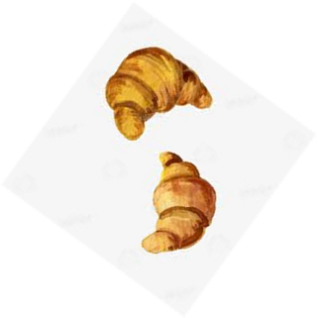
Ve středu 11. 11. 2026 budeme s dětmi v mateřské škole péct svatomartinské rohlíčky.


Putování se sv. Martinem


Ve středu 11. 11. 2026 budeme s dětmi plnit úkoly sv. Martina. Tuto tradici můžete podpořit tím, že dáte dítěti na sebe jeden kus oblečení v bílé nebo červené barvě.

Rozsvícení vánočního stromečku

V sobotu 28. 11. 2026 budeme s povinnými předškoláky vystupovat při rozsvícení vánočního stromečku na tanvaldském parkovišti. Podrobnější informace u třídních učitelek.

